

**小一小一·未来可期**

• **DAILY LIFEmmexport1594010006013**

**//2023/4/13**

//阶段课程四《美食节——好吃的蛋》//

”

** 01 来园情况 **

### 1.**来园人数**：今日来园幼儿28人，唐墨宸请假。

2.**来园自理**：今天多多、橦橦给小兔子带了好多菜呢！谢谢哦！

3.**早点情况**：今天有苏打饼干和小圆饼。所有宝宝都吃了饼干，喝了牛奶。

** 02 区域活动 **

|  |  |  |
| --- | --- | --- |
| QQ图片202210141921128270CA8C946EA3AE5099613DDD2B1060 | F55B5817F90AFA640AAC8F39D880EF00 | A949643F72EA25C24E18B51CB0B61C01 |
| 我在益智区玩拼图，我发现先从边缘开始拼更简单哦！ | 弟弟不讲卫生，喜欢吃手指，结果肚子疼，大狗医生只好帮他做手术了。 | 你看，这是我搭的小城堡，颜色很清新，你想来住住吗？ |
| QQ图片20221014192112728CBA2C648784CF9B35466E8893E3C7 | EEDE199A4AE9ACEE8E44F71358FFF1DE | 2CA5884501C8476197899771423BB010 |
| 我今天带了一大袋菜来喂小兔子，注意不能一下子喂太多哦，小兔子不知道自己饱不饱，只会一直吃。 | 今天我们做了好多菜，有荤有素还有点心，快来尝尝！ | 看过壮壮的轮船后，我们也学会了，我还进行了升级，它的战斗力更强了！ |

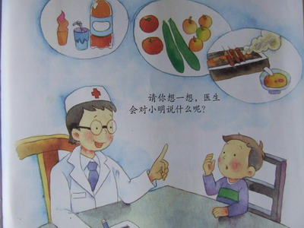mmexport1590938236088 03 健康：干净食物人人爱 mmexport1590938236088

随着生活质量的逐步提升，孩子们接触到的食物总类也越来越多，但是不管是蔬菜还是瓜果很多均刚撒农药之后就出售，垃圾食物也遍布许多，这些不干净的食物对孩子的生长发育存在一定的危害。因此本次活动以故事导入的形式，通过比较观察进一步引导孩子养成良好的个人卫生习惯，知道路边的小吃不能吃。

**mmexport1590938236088 04 户外活动：皮球与羊角球mmexport1590938236088**

今天不混龄，我们来到了皮球与羊角球区，蹦蹦跳跳，扔来扔去可好玩了！快来看看吧！

|  |  |  |
| --- | --- | --- |
| QQ图片20221014192112QQ图片20230404122549QQ图片20230404122552B60AB41769E3A17F8219C6713A2F1447 | AA481011BF2FDE5D64056B3B1CAA2DA2 | C478A3BAF2212BA83BA77D299DAC0400 |
| 玩的时候要牢牢抓住羊角球的角，注意保护好自己。 | 你看，我们排着队轮流投球，看谁投的准！ | 在栏杆边上休息的时候碰到了小区里的小妹妹，她也很想来玩。 |

**mmexport1590938236088 05 生活活动 mmexport1590938236088**

**1.餐点时光**

中午：百叶卷肉、黄瓜炒腐竹、娃娃菜木耳胡萝卜丝汤、米饭。

进餐较慢：猪猪。 没吃完：二宝、之之。

下午：番茄鸡蛋面疙瘩。

**2.午睡情况**

几乎所有宝宝在12:40前都入睡了。

没睡：多多。

** 06 温馨提示 **

**/**

★1.近期持续混龄，记得给孩子们带好吸汗巾哦！

★2.明天有雨，来园时做好防护，注意安全哦！

**mmexport1591077507835—END—**